**COMO UNA APLICACIÓN, SOFTWARE O PROGRAMA DESDE UN SERVIDOR INTERACTÚA CON EL CLIENTE EN LA CAPA DE APLICACIÓN DEL MODELO OSI**

**VALENTINA OSORNO**

**MARIA JOSÉ BOTERO**

**JONATHAN ORTEGA**

**JUAN PABLO JIMENEZ**

**19 DE MARZO DE 2020**

**MEDELLÍN, ANTIOQUIA**



En el presente trabajo se pretende dar una breve explicación sobre cómo una aplicación software o programa desde un servidor interactúa con el cliente en la capa de aplicación del modelo OSI, teniendo en mente dicho propósito debemos tener algunos conceptos básicos: Modelo OSI, Capa de aplicación, Servidor y Cliente.

El modelo OSI es el modelo principal para las comunicaciones por RED. Este modelo se propuso después de que muchas redes se desarrollaran en un principio con implementaciones de hardware y software diferentes, dando como resultado la incompatibilidad entre ellas.

Dicho modelo hace uso de las capas para analizar problemas en un flujo de materiales, estas capas son 7.

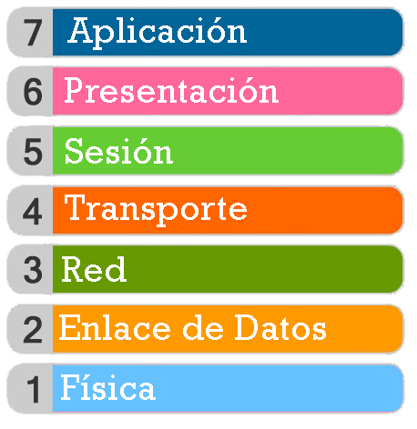

La capa de aplicación, es la capa del modelo OSI más cercana al usuario; suministra servicios de red a las aplicaciones del usuario. Difiere de las demás capas, debido a que no proporciona servicios a ninguna otra capa OSI, sino solamente aplicaciones que se encuentran fuera del modelo OSI. Algunos ejemplos de aplicaciones son los programas de hojas de cálculo, de procesamiento de texto y los de las terminales bancarias.

Unas de las funciones de la capa de aplicación son: El uso de recursos y redirección de dispositivos, acceso a la impresora remota, servicios de directorio, terminales virtuales de red, entre otros.

el modelo OSI divide el proceso de networking en diferentes capas lógicas, cada una de las cuales tiene una única funcionalidad, a la cual se le asignan protocolos y servicios específicos.

Un servidor generalmente es una computadora que contiene información para ser compartida con muchos sistemas de cliente. Por ejemplo, páginas web, documentos,base de datos, imágenes, archivos de audio y video pueden almacenarse en un servidor y enviarse a los clientes que lo solicitan. Algunos servidores pueden requerir de autenticación de la información de cuenta del usuario, para verificar si el usuario tiene permiso para acceder a los datos solicitados o para utilizar una operación en particular. Por otro lado un cliente es el destinatario de un servidor o el que solicita un servicio específico en un sistema de tipo servidor. En la mayoría de los casos, un cliente se encuentra en un terminal de ordenador diferente, al que se puede acceder a través de una red.

Cuando las personas intentan acceder a la información de sus dispositivos, ya sean en una computadora personal, teléfono celular, un PDA u otros dispositivos conectado a la red, los datos pueden no estar físicamente almacenados en sus dispositivos. En el modelo cliente-servidor, el dispositivo que solicite información se denomina cliente y el dispositivo que responde a la solicitud se denomina servidor. Cuando el cliente comienza el intercambio solicitando los cambios al servidor, que responde enviando uno o más streams de datos al cliente. Cuando los protocolos de la capa de aplicación describen el formato de las solicitudes y respuestas entre clientes y servidores.

